En tant que gestionnaire de réseaux publics de distribution, EDF doit assurer l’équilibre offre-demande du réseau qu’il exploite tout en tenant compte des contraintes techniques pesant sur ledit réseau (article L. 322-9 alinéa 1er du code de l’énergie).

Pour cette raison, pour la commune de Saül, commune de l’intérieur située en Guyane, EDF définit et publie des profils horaires de la demande sur la journée.

Ces estimations chiffrées ont vocation à permettre aux producteurs souhaitant implanter des installations sur la commune de de Saül de dimensionner leurs installations de production d’électricité pour répondre à la demande en électricité.

* Profil horaire quotidien pour une journée en semaine :

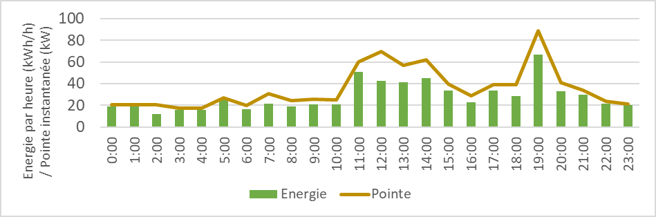

Figure 1 Profil de la demande pour une journée en semaine

|  |  |  |  |  |  |  |  |  |  |  |  |  |  |  |  |  |  |  |  |  |  |  |  |  |
| --- | --- | --- | --- | --- | --- | --- | --- | --- | --- | --- | --- | --- | --- | --- | --- | --- | --- | --- | --- | --- | --- | --- | --- | --- |
| Heure | 0 | 1 | 2 | 3 | 4 | 5 | 6 | 7 | 8 | 9 | 10 | 11 | 12 | 13 | 14 | 15 | 16 | 17 | 18 | 19 | 20 | 21 | 22 | 23 |
| Energie kWh | 19 | 19 | 12 | 16 | 16 | 25 | 17 | 21 | 19 | 21 | 21 | 51 | 42 | 41 | 45 | 33 | 23 | 33 | 29 | 67 | 33 | 30 | 22 | 20 |
| Pointe kW | 20 | 20 | 20 | 18 | 18 | 27 | 20 | 31 | 24 | 25 | 25 | 60 | 70 | 57 | 62 | 40 | 29 | 39 | 39 | 89 | 41 | 34 | 24 | 22 |

Tableau 1 Profil de la demande pour une journée en semaine

* Profil horaire quotidien pour une journée de week-end et de jour férié :

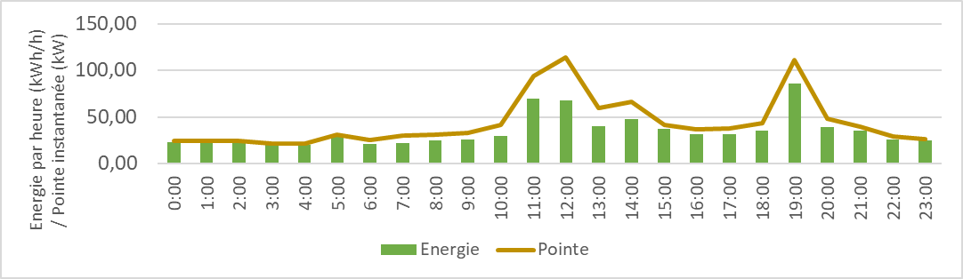

Figure 2 Profil de la demande pour une journée de week-end ou de jour férié

|  |  |  |  |  |  |  |  |  |  |  |  |  |  |  |  |  |  |  |  |  |  |  |  |  |
| --- | --- | --- | --- | --- | --- | --- | --- | --- | --- | --- | --- | --- | --- | --- | --- | --- | --- | --- | --- | --- | --- | --- | --- | --- |
| Heure | 0 | 1 | 2 | 3 | 4 | 5 | 6 | 7 | 8 | 9 | 10 | 11 | 12 | 13 | 14 | 15 | 16 | 17 | 18 | 19 | 20 | 21 | 22 | 23 |
| Energie kWh | 23 | 23 | 23 | 20 | 20 | 29 | 21 | 21 | 25 | 26 | 29 | 70 | 68 | 40 | 48 | 37 | 32 | 31 | 35 | 86 | 39 | 35 | 26 | 24 |
| Pointe kW | 24 | 24 | 24 | 21 | 21 | 31 | 25 | 30 | 31 | 33 | 42 | 94 | 115 | 60 | 66 | 41 | 37 | 37 | 43 | 111 | 48 | 40 | 29 | 26 |

Tableau 2 Profil de la demande pour une journée de week-end ou de jour férié

Les projections de la demande à 5 ans sont les suivantes :

* Profil horaire quotidien pour une journée en semaine

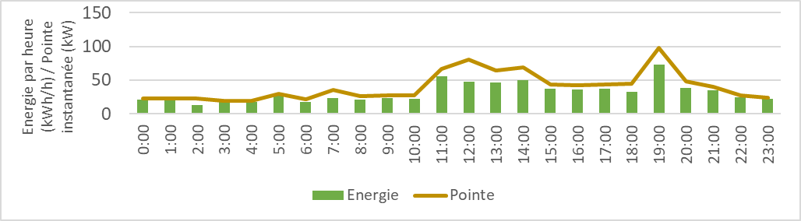

Figure 3 Profil à 5 ans de la demande pour une journée en semaine

|  |  |  |  |  |  |  |  |  |  |  |  |  |  |  |  |  |  |  |  |  |  |  |  |  |
| --- | --- | --- | --- | --- | --- | --- | --- | --- | --- | --- | --- | --- | --- | --- | --- | --- | --- | --- | --- | --- | --- | --- | --- | --- |
| Heure | 0 | 1 | 2 | 3 | 4 | 5 | 6 | 7 | 8 | 9 | 10 | 11 | 12 | 13 | 14 | 15 | 16 | 17 | 18 | 19 | 20 | 21 | 22 | 23 |
| Energie kWh | 21 | 21 | 13 | 17 | 17 | 28 | 18 | 23 | 20 | 23 | 22 | 55 | 46 | 46 | 49 | 37 | 36 | 37 | 32 | 72 | 38 | 34 | 24 | 23 |
| Pointe kW | 23 | 23 | 23 | 19 | 19 | 30 | 21 | 35 | 25 | 27 | 27 | 66 | 77 | 62 | 67 | 44 | 42 | 43 | 43 | 96 | 47 | 39 | 27 | 24 |

Tableau 3 Profil à 5 ans de la demande pour une journée en semaine

* Profil horaire quotidien pour une journée de week-end et de jour férié :

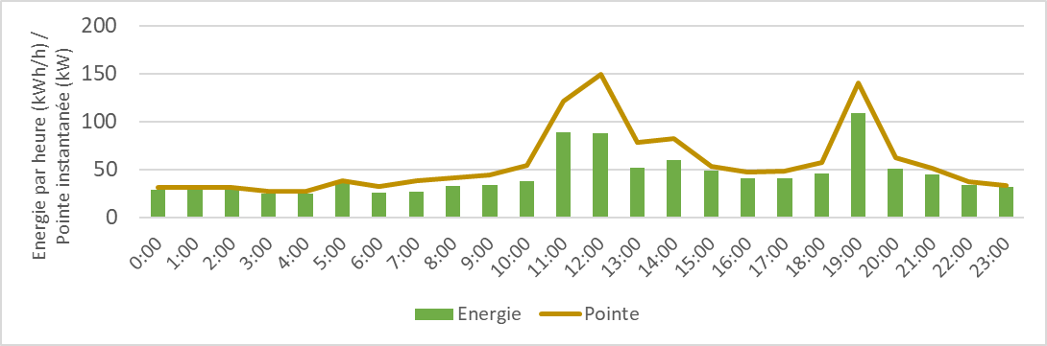

Figure 4 Profil à 5 ans de la demande pour une journée de week-end ou de jour férié

|  |  |  |  |  |  |  |  |  |  |  |  |  |  |  |  |  |  |  |  |  |  |  |  |  |
| --- | --- | --- | --- | --- | --- | --- | --- | --- | --- | --- | --- | --- | --- | --- | --- | --- | --- | --- | --- | --- | --- | --- | --- | --- |
| Heure | 0 | 1 | 2 | 3 | 4 | 5 | 6 | 7 | 8 | 9 | 10 | 11 | 12 | 13 | 14 | 15 | 16 | 17 | 18 | 19 | 20 | 21 | 22 | 23 |
| Energie kWh | 29 | 29 | 29 | 25 | 25 | 36 | 26 | 27 | 32 | 34 | 38 | 89 | 88 | 52 | 60 | 48 | 41 | 40 | 46 | 109 | 51 | 45 | 33 | 31 |
| Pointe kW | 31 | 31 | 31 | 27 | 27 | 38 | 32 | 38 | 41 | 44 | 54 | 121 | 149 | 78 | 82 | 53 | 47 | 48 | 57 | 140 | 62 | 51 | 37 | 33 |

Tableau 4 Profil à 5 ans de la demande pour une journée de week-end ou de jour férié